La Espina Bífida:
Los Ejercicios para Estirarse y Prevenir un Contracción

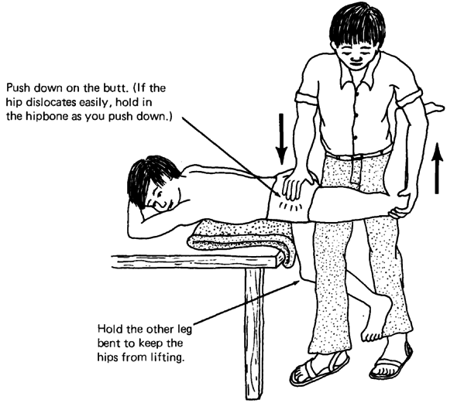
Flexor de la Cadera Los Músculos Isquiotibiales
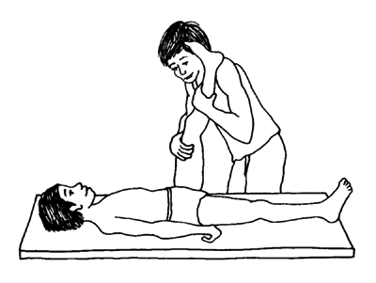

Tendón de Aquiles Flexor del Codo
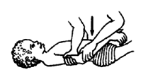
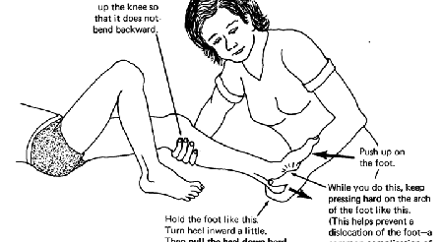

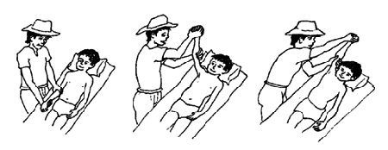
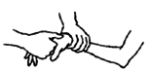
Los Hombros Las Muñecas

Mantenga cada estiramiento por 30-60 segundos. Haga estos diario.

Images from: http://www.dinf.ne.jp/doc/english/global/david/dwe002/dwe00244.html#385

